**Итоговая контрольная работа по истории 7 класс. Демоверсия.**

**ИНСТРУКЦИЯ**

Работа состоит из 10 заданий. На выполнение 10 заданий по истории ученикам дается 45 минут. В задании №1 требуется установить соответствия между историческими событиями и их участниками. Задание №2 проверяет знания исторической терминологии. В нем необходимо записать понятие, о котором идет речь. Чтобы выполнить 3-е задание, необходимо сначала прочитать отрывок из исторического источника, а затем ответить на вопрос по нему.Задания №4 и №5 направлено на проверку умения работать с контурной картой. В 4-м задании нужно провести ее атрибуцию, то есть определить время и событие, к которому она относится, а в 5-м – нанести на нее два объекта. Задания №6 и №7 проверяют знания фактов истории культуры России. В 6-м требуется выбрать на изображениях памятники культуры, относящиеся к определенному времени. В задании №7 надо определить культурный артефакт по запрашиваемому критерию, например указать изображение памятника, создателем которого был Симон Ушаков.

В задании 8 надо установить причинно-следственные связи, то есть объяснить, почему это событие имеет большое историческое значение. А в 9 ответить на вопрос о памятнике культуры либо его создателе. 10-е задание проверяет знания, связанные с Великой Отечественной войной.

Каждое из заданий 1, 4, 8 и 9 считается выполненным верно, если правильно указаны цифра, последовательность цифр или слово (сочетание слов). Полный правильный ответ на задания 4 и 9 оценивается 1 баллом. За верный ответ на задания 1 и 8 выставляется 2 балла. Если в ответе допущена одна ошибка (в том числе написана лишняя цифра или не написана необходимая цифра), выставляется 1 балл; если допущено две или более ошибки – 0 баллов. Задания 2,3,4,7 оцениваются от 0 до 2 баллов, за выполнения задания 6, 10 выставляется ль 0 жо 3 баллов в зависимости от полноты ответа.

Максимальный первичный балл за выполнение работы – 20 баллов.

* от 0 до 5 баллов – оценка «2»;
* от 6 до 10 баллов – оценка «3»;
* от 11 до 15 баллов – оценка «4»;
* от 16 до 20 баллов – оценка «5».

Установите соответствие между событиями (процессами) и их участниками: к каждой позиции первого столбца подберите соответствующую позицию из второго столбца.

**1**

СОБЫТИЯ (ПРОЦЕССЫ) УЧАСТНИКИ

А)освободительная война в Нидерландах

Б) борьба с Лжедмитрием I

В)созыв первого Земского собора

1. Мартин Лютер
2. Василий III
3. Борис Годунов
4. Вильгельм Оранский
5. Иван IV

***Прочтите отрывок из исторического источника и выполните задания 2 и 3.***

«В преименитом же и богоспасаемом в граде Пскове слышавше бояре и воеводы, яко уже идет король Стефан на Псков в град, всячески и неослабно по прежнему осаду укрепляя. Тако же право славный царь и государь и великий князь , то же слышав, яко совершенно литовский король на его государеву вотчину на Псков град со многою горделивою силою великою устремися».

Укажите прозвище царя, имя которого пропущено в источнике.

**2**

Укажите один любой итог войны, о событиях которой идёт речь в источнике.

Ответ:

Как, согласно данному отрывку, отреагировали бояре и воеводы Пскова на угрозу нападения? Как отреагировал православный царь на действия короля Стефана?

**3**

Ответ:

***Рассмотрите карту и выполните задания 4, 5.***

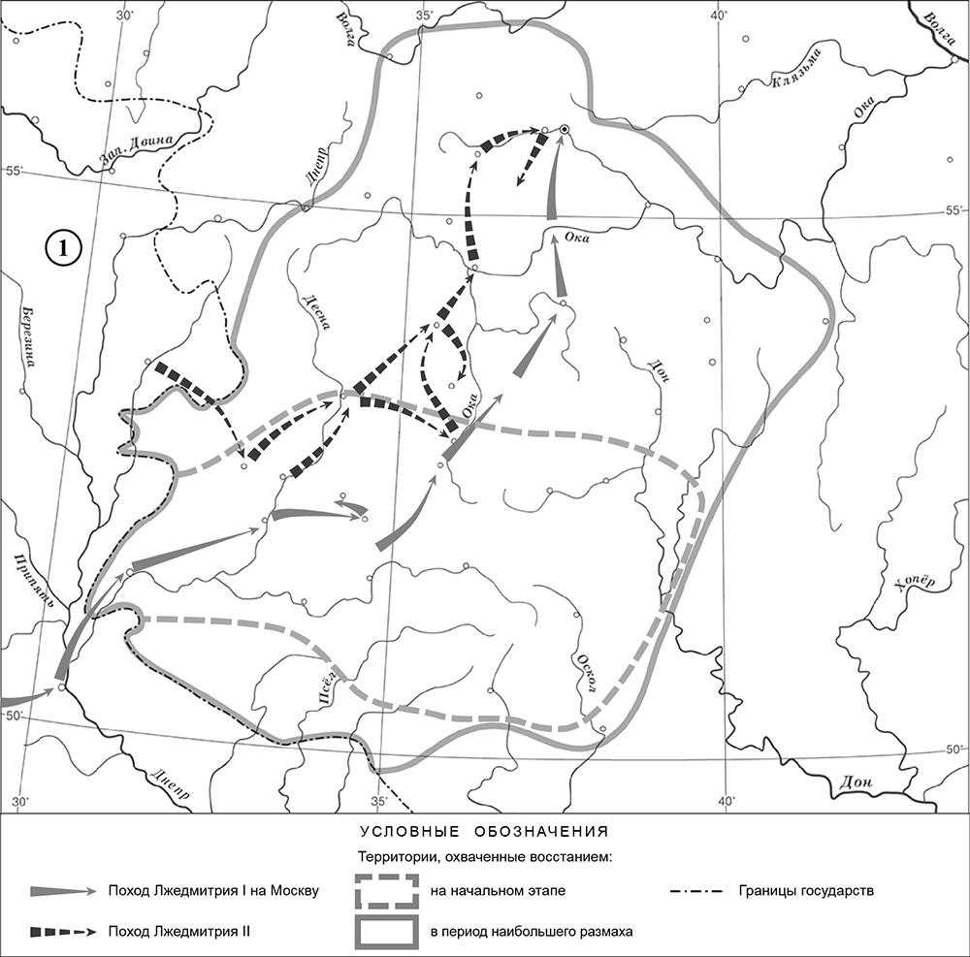

Укажите название государства, обозначенного цифрой «1», в период, к которому относятся отражённые на карте события.

**4**

Ответ: .

Подпишите на картес елоТушино и город Нижний Новгород.

**5**

Какой из приведённых исторических фактов можно использовать для аргументации следующей точки зрения: «После смерти Петра I А.Д. Меншиков получил значительную власть»? Укажите порядковый номер этого факта в списке.

**6**

1. Провозглашение России империей
2. Полтавское сражение
3. учреждение Верховного тайного совета Ответ:

Объясните, как с помощью выбранного Вами факта можно аргументировать данную точку зрения.

Ответ:

Укажите с точностью до десятилетия время, когда Смоленск был впервые присоединён к Московскому государству. Приведите один любой факт, характеризующий процесс присоединения Смоленска к Московскому государству.

**7**

Время:

Факт:

***Ознакомьтесь с приведённым перечнем изображениям и памятников культуры и выполните задания 8, 9.***

1. Парсуна М.В.Скопина -Шуйского
2. «Домострой»

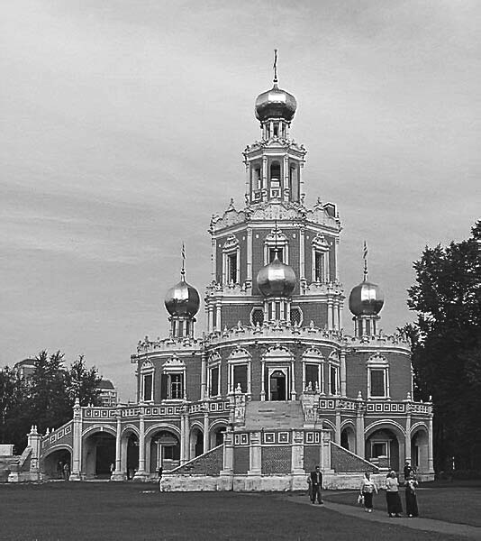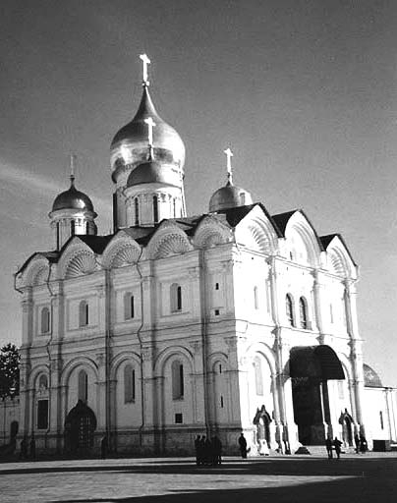3) 4)

Какие из приведённых памятников культуры были созданы вXVIв.? Выберите **два**

**8**

Памятника культуры и запишите в таблицу цифры, под которыми они указаны.

Ответ:

Создателем какого из приведённых памятников культуры является Алевиз Новый (Алевиз Фрязин)? Укажите порядковый номер этого памятника культуры.

**9**

Ответ:

Рассмотрите изображение и выполните задание.

**10**

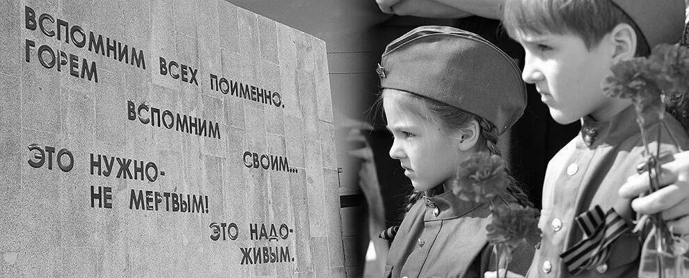

Укажите название отмечаемого в мае государственного праздника Российской Федерации, непосредственно связанного с войной, памяти о которой посвящена данная фотография. Объясните смысл фрагмента стихотворения, приведённого на фотографии.

Ответ: